План мероприятий, посвященных борьбе с коррупцией

в МКОУ Ванашинская ООШ с 01.12. по 15.12.2018г.

|  |  |  |
| --- | --- | --- |
| № | Мероприятие | Ответственные |
| 1 | Классный час на тему: «Что такое коррупция и как с ней бороться?» 5-9 классы | Кл.рук |
| 2 | Родительское собрание для оказания практической помощи родителям обучающихся в организации работы по противодействию контроля за их исполнением | Кл.рук-ли |
| 3 | Классный час на тему: «Без коррупции с детства» 4 класс | Акаева М.А |
| 4 | Анализ заявлений, обращений граждан на предмет наличия в них информации о фактах коррупции. | Зам.дир по ВР Сунгурова З.М |

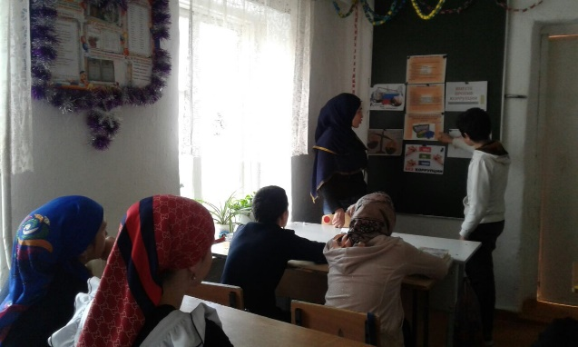 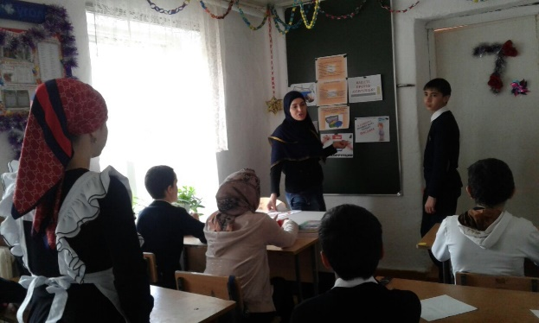

Классный час на тему: «Что такое коррупция и как с ней бороться?» 5-9 классы

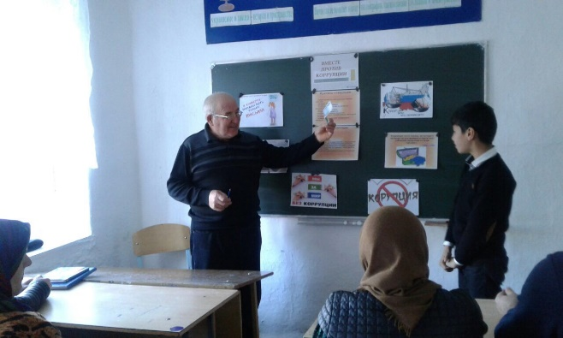 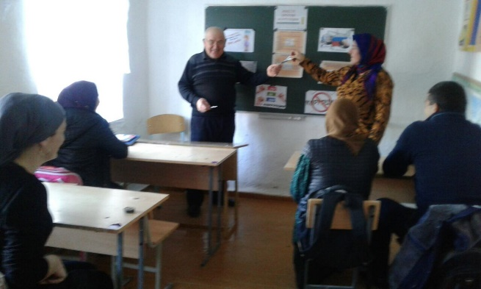

Родительское собрание для оказания практической помощи родителям обучающихся в организации работы по противодействию контроля за их исполнением

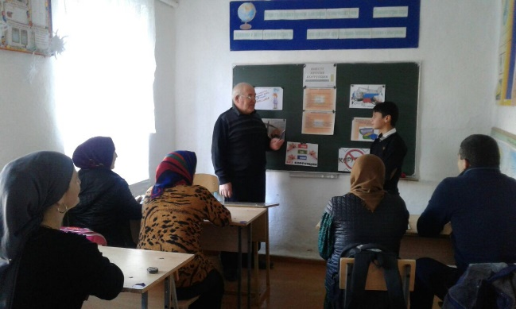 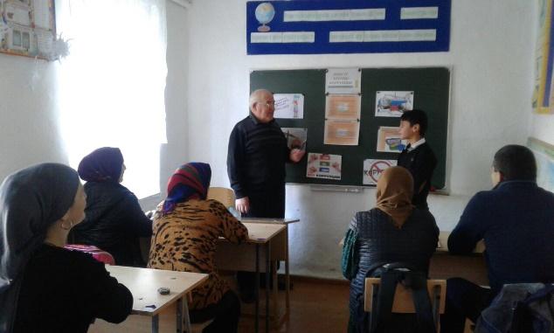

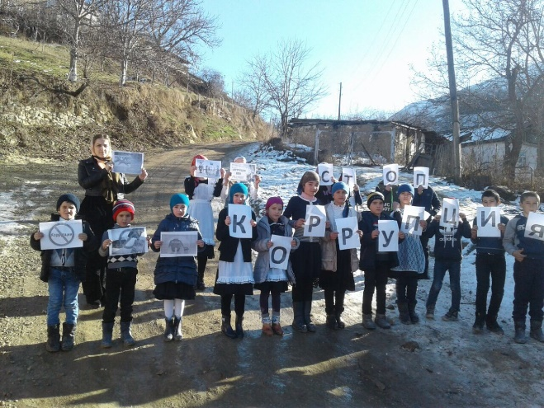 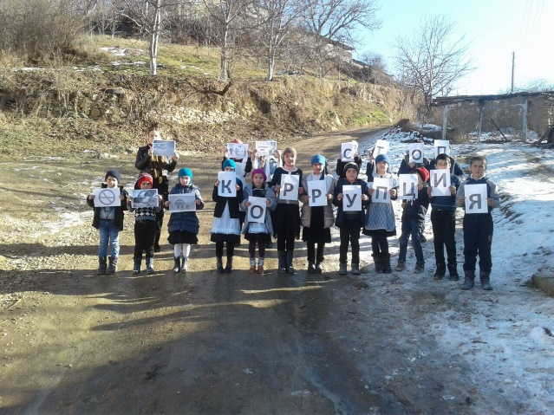

Классный час на тему: «Без коррупции с детства» 4 класс

Зам.дир по ВР ___________________ З.М.Сунгурова